

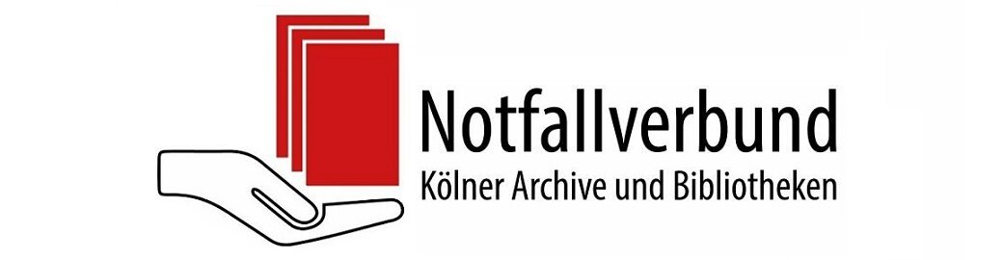

Anmeldeformular

Persönliche Daten
Name
Vorname
Straße, Hausnummer
PLZ, Stadt
E-Mail
Telefon

Fachlicher Hintergrund
Berufl. / Akadem. Ausbildung
Aktuelle berufl. Tätigkeit
Arbeitgeber
Straße, Hausnummer
PLZ, Stadt

Kurze Beschreibung der Motivation (1.000 Zeichen max.)
Hier einfügen

Teilnahmebedingungen
1. Anmeldung
Die verbindliche Anmeldung kommt mit der Übersendung des ausgefüllten und unterzeichneten Anmeldebogens an die E-Mailadresse notfall-seminar@blue-shield.de und der Überweisung des Unkostenbeitrags zustande. Bitte überweisen Sie den Betrag von 100,00€ nach der Eingangsbestätigung Ihrer Anmeldung an folgende Kontoverbindung:
Deutsches Nationalkomitee Blue Shield
IBAN: DE59 1005 0000 0190 7671 46
Berliner Sparkasse
Die Anmeldungen werden in zeitlicher Reihenfolge des Eintreffens angenommen.
2. Rücktritt von der Teilnahme
- Die Veranstalter des Seminars können von dem Vertrag zurücktreten,
- wenn die Mindestteilnehmerzahl von 10 Teilnehmenden nicht erreicht ist,
- wenn wesentliche verpflichtete Referierende aus Gründen, die nicht in der Risikosphäre der Veranstalter liegen (z.B. Krankheit), ausfallen.
- Die Teilnehmenden können bis zu 14 Tage vor Beginn der Veranstaltung bei Erstattung des vollen Unkostenbeitrages zurücktreten. Bei einer späteren Absage wird der Unkostenbetrag als Ausfallgebühr einbehalten, so kein Interessent der Warteliste diesen Platz einnimmt.
3. Datenschutz
Die persönlichen Angaben von Teilnehmenden und Referierenden unterliegen den Bestimmungen des Datenschutzes. Sie werden ausschließlich zur Durchführung des Seminars genutzt.
______________________________________________

Hiermit melde ich mich verbindlich beim Seminar „Kulturgutschutz: Der Notfall! Und nun?“ (Köln, 15.‒16.07.2026) an. Die obigen Teilnahmebedingungen nehme ich hiermit zur Kenntnis.

___________________________________________ ___________________________________________
Ort, Datum Unterschrift

Für weitere Informationen & Rückfragen:
Deutsches Nationalkomitee Blue Shield e.V.
Susann Harder
Brüderstraße 13
10178 Berlin

E-Mail: notfall-seminar@blue-shield.de

